**История возникновения и развития баскетбола**

**В 1891** году в Соединенных Штатах Америки молодой преподаватель, уроженец Канады, доктор Джеймс Нейсмит, пытаясь “оживить” уроки по гимнастики, прикрепил две корзины из-под фруктов к перилам балкона и предложил забрасывать туда футбольные мячи.

**В 1936 году баскетбол попал в программу летних Олимпийских игр.**

**Правила баскетбола**

В баскетбол играют две команды. Обычно команда состоит **из 12 человек, 5** из которых являются полевыми, а остальные считаются игроками на замену. От каждой команды на площадке выступают одновременно пять игроков.

**Ведение мяча в баскетболе.**

Спортсмены, владеющие мячом, должны передвигаться по полю, ударяя им в пол. В противном случае будет засчитан «пронос мяча», а это нарушение правил в баскетболе. Случайное прикосновение к мячу отличной от руки частью тела не считается нарушением, в отличие от целенаправленной игры ногой или кулаком.

**Баскетбольный матч состоит из 4 периодов или таймов**, но время каждого тайма (время игры) разнится в зависимости от баскетбольной ассоциации. Так, например, в NBA матч состоит из 4 таймов по 12 минут, а в FIBA каждый такой тайм длится **10 минут**. **2-минутными перерывами между первым и вторым, третьим и четвертым таймами, перерыв в середине матча – 15 м.**

Между периодами предусмотрены короткие перерывы, а между вторым и третьим периодом время перерыва увеличено.

Заброшенный в корзину мяч может приносить разное количество очков своей команде. Если мяч заброшен во время штрафного броска, то команда зарабатывает **1 очко.** Если мяч заброшен со средней или близкой дистанции (ближе 3-х очковой линии), то команде дается **2 очка. Три очка** зарабатывает команда, если мяч заброшен из-за трехочковой линии. **Трехочковые линии представляют собой полукруги радиусом 6,75 м,** проведённые до пересечения с параллельными (лицевыми) линиями.

Если в основное время обе команды набрали одинаковое число очков, то назначается 5 минутный овертайм, если и он закончился в ничью, то назначается следующий и так до тех пор, пока не будет определен победитель.

**Правило 3 секунд** – правило, которое запрещает любому игроку атакующей команды находиться в зоне штрафного броска более трех секунд.

**Правило двух шагов в баскетболе.** Игроку разрешается сделать только два шага с мячом, после чего он должен либо произвести бросок, либо отдать пас.

**Баскетбольное поле**

Игровое поле для баскетбола имеет прямоугольную форму и твердое покрытие. Покрытие площадки не должно иметь никаких изгибов, трещин или любых других деформаций. Размер площадки для баскетбола должен составлять **28 метров в длину и 15 метров в ширину.** Высота потолка должна быть не меньше 7 метров, а на профессиональных площадках потолки поднимают на высоту 12 метров и выше.

Ограничивающие линии. Проходят по всему периметру площадки (2 короткие лицевые линии и 2 длинные боковые). Центральная линия. Проводится от одной боковой линии к другой и при этом она параллельна к лицевым линиям.

**Центральная зона представляет собой круг (радиус 1,80 м)** и расположена ровно в центре баскетбольного поля.

**Линия штрафного броска наносится длиной 3,60 м** параллельно каждой лицевой линии так, чтобы её дальний край располагался на расстоянии **5,80 метров** от внутреннего края лицевой линии, а её середина находилась на воображаемой линии, соединяющей середины обеих лицевых линий.

Баскетбольный мяч

Баскетбольный мяч имеет сферическую форму, выкрашен в утвержденный оттенок оранжевого цвета и имеет рисунок в виде восьми вставок и черных швов.

Размер мяча Длина окружности мм, Масса, г Размер 7 750-780 567-650

Размер 6 720-740 500-540

Размер 5 690-710 470-500

Размер 3 560-580 300-330

**Щит и кольцо**

**Высота кольца в баскетболе составляет 3,05 метра** (стандарт). Диаметр баскетбольного кольца колеблется **от 45 см до 45,7 см.** Само кольцо должно быть выкрашено в ярко оранжевый цвет. К кольцу крепится специальная сетка **диной 40-45 см**. Баскетбольное кольцо расположено на расстоянии **15 см** от щита.

Щит, к которому крепится кольцо, также имеет ряд важных параметров. Размеры щита для баскетбола: **ширина – 1,8 метра, высота – 1,05 метра.** Современные баскетбольные щиты изготавливаются из закаленного стекла.

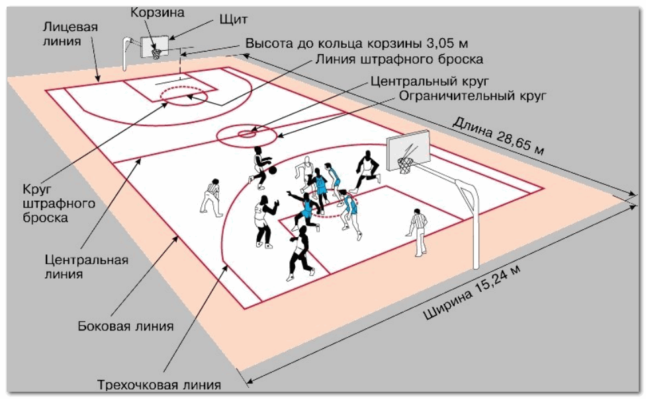

Правилами баскетбола запрещается бить соперника по рукам, толкать его, держать руками, наступать на ноги, встречать ногой (и прямой, и согнутой в колене). Игроку, допустившему любое из подобных нарушений, объявляется персональное замечание (фол). Если спортсмен получил в течение матча пять фолов (в НБА – шесть), его удаляют с поля до конца встречи и заменяют одним из запасных игроков.

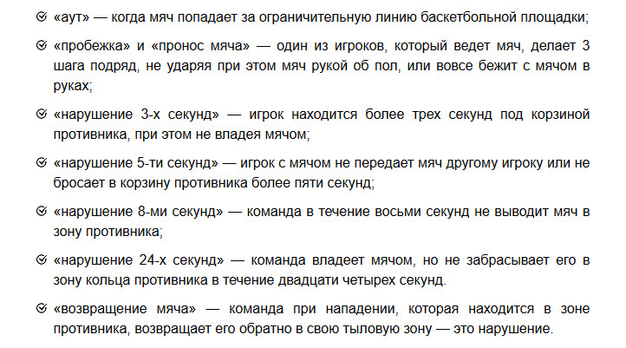

Матч начинается в центре площадки. Судья подбрасывает мяч строго вверх между двумя игроками команд-соперниц. В тот момент, когда они касаются мяча (брать мяч в руки нельзя), начинается отсчет игрового времени. После каждого свистка судьи секундомер останавливается – и с возобновлением игры включается вновь. (Соответственно, в баскетболе различают «живой мяч» и «мертвый мяч».) **Игровое время фиксирует судья-секундометрист**..

Раньше игрок мог владеть мячом неограниченное время. В 1960-е годы прошлого века был введен 30-секундный (ФИБА) и 24-секундный (НБА) лимит: по его истечении команда теряет мяч. По правилам ФИБА 2000-го года, на атаку командам также отводится не более **24 секунд**. В состав судейской бригады входит так называемый **оператор 24 секунд**, который следит за соблюдением этого правила. Кроме этого, существуют также **«правило трех секунд»** (столько времени игрок атакующей команды может находиться в ограниченной зоне соперника, которую иногда так и называют – «**3-секундная зона»**) и **«правило восьми секунд» (за это время команда, овладевшая мячом на своей половине площадки, должна перевести его из тыловой зоны в передовую).**

В баскетбольных правилах есть несколько ограничений, касающихся техники ведения мяча. После дриблинга игрок может сделать **только два шага с мячом в руках, не ударяя им о пол**. Затем он должен или бросить мяч в кольцо, или отдать партнеру. В случае третьего шага фиксируется пробежка, и мяч переходит к другой команде. **Если же баскетболист остановился с мячом в руках и вместо броска в корзину или паса партнеру снова начинает дриблинг, фиксируется двойное ведение** и мяч также переходит к сопернику. Игрок, владеющий мячом, может останавливаться и затем снова продолжать движение при условии, что во время остановки он продолжал постукивать мячом о пол. Мяч в баскетболе можно вести поочередно то одной, то другой рукой, но не двумя руками сразу. Если игрок получил мяч, стоя на месте, или остановился после того, как получил мяч, **ему не разрешается отрывать от пола опорную ногу раньше, чем он выпустит мяч из рук**.

**Обоюдный фол** объявляется в том случае, когда игроки обеих команд одновременно нарушают правила: оба баскетболиста получают персональные замечания, а мяч остается у команды, которая владела им на момент нарушения, или разыгрывается спорный мяч. Различают также: технический фол (за неспортивное поведение, такому наказанию могут подвергаться не только баскетболисты, находящиеся на площадке, но и тренер, и запасные игроки – за спор с судьей, попытку затеять потасовку и т.д.), умышленный фол (в частности, за грубую игру или преднамеренную ошибку в игровой ситуации, чреватой забитием мяча) и др.

Самое тяжелое наказание в баскетболе – так называемый **дисквалифицирующий фол.** Он объявляется за серьезное нарушение и влечет за собой дисквалификацию игрока и удаление его с площадки до конца игры вне зависимости от количества уже имевшихся у него фолов (ему на замену выходит другой баскетболист).

**Если персональный фол** был совершен по отношению к игроку, делавшему бросок по кольцу, или был зафиксирован технический фол, судья, помимо персонального замечания провинившемуся игроку, назначает также штрафные броски. В зависимости от характера нарушения броски выполняет или сам пострадавший, или один из его партнеров по команде. Штрафные броски выполняются со специальной точки в **6 м от шита**. Каждый точный бросок приносит очко, таким образом, с помощью двух штрафных можно заработать два очка. **Каждый игрок может набрать 5 фалов. Каждый 6 командный фол пробивается с штрафной линии.**

В современных баскетбольных правилах есть такие пункты, как **«игра, проигранная из-за нехватки игроков»** (команде засчитывается поражение, если в ее составе остается один игрок) и «игра, проигранная лишением права» (в ситуации, когда команда отказывается начинать – или продолжать – игру после соответствующего сигнала арбитра).

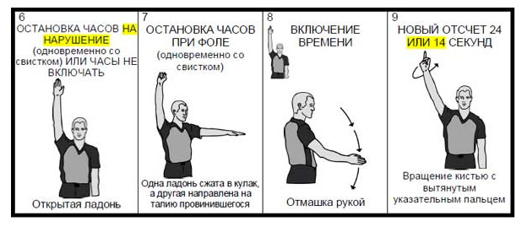**Жесты судьи**

